Азбука Морзе

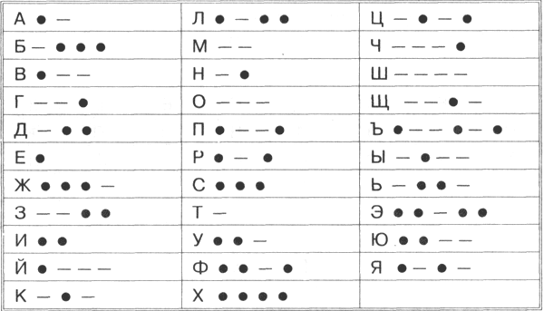

- Расшифруйте (декодируйте), что здесь написано (буквы отделены друг от друга пробелами)? (молодцы)

- Перед вами фотосюжет. Посмотрите внимательно, подумайте, какую информацию вы можете получить, и в каком виде она представлена.


- Перед вами кодовая таблица азбуки Морзе. Смотря на таблицу, скажите, сколько символов содержит алфавит азбуки Морзе?
- Запишите главный орган чувств, с помощью которого получает информацию некоторые животные
- С помощью азбуки Морзе закодируете одно устройство компьютера.
- Зачем люди кодируют информацию?
- Разгадай ребус.
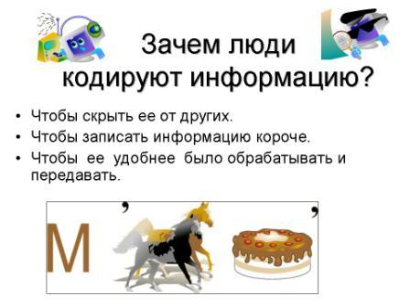

- Можно ли закодировать эмоции?

